基于扰动策略的可解释性方法
1、MT Ribeiro, S Singh, C Guestrin. " Why should i trust you?" Explaining the predictions of any classifier [C]//KDD 16.
2、MT Ribeiro, S Singh, C Guestrin. Anchors: High-precision model-agnostic explanations [C]//AAAI 18.

" Why should i trust you?" Explaining the predictions of any classifier

(华盛顿大学)

Importance of the application
- 模型的预测结果是可信任的，即用户是否足够信任单个预测，从而根据该预测采取某些行动。如下图1所示，在医疗任务中，医生（用户）希望知道模型判断病人感冒的依据（sneeze、headache、no fatigue）。
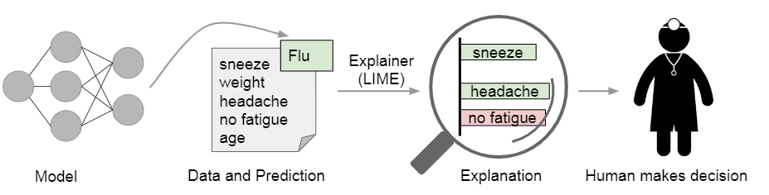
图1
- 模型是可信任的，即用户是否信任一个模型在部署后以合理的方式运行。模型是否会在真实数据上表现良好? 往往使用验证数据集上的精度度量模型性能。现实世界的数据往往有不同的分布，并且评估度量可能不是最终的目标。如下图所示：由于数据泄露（图2中根据环境来判断一张图片是否为狼）、数据集漂移（训练集和测试集分布不同，得到的模型也可能并不可靠，如图3所示）等原因，会导致模型在真实环境上的运行结果的不准确性。
- 可解释性的目的：1. 帮助研究者开发更好的模型：找到有用的的特征、选择模型更好的模型（更准确地衡量模型性能）。2. 提高用户（医生、购物者）使用体验、增加结果的可信程度

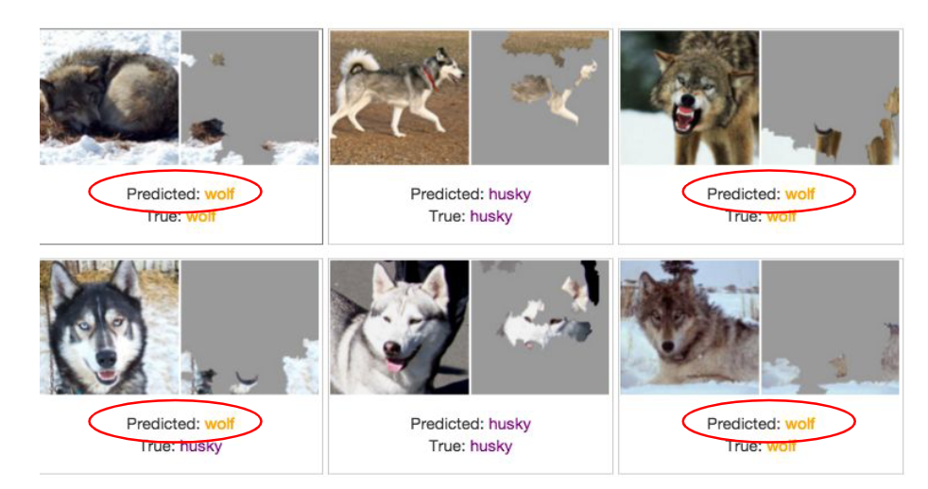
图2

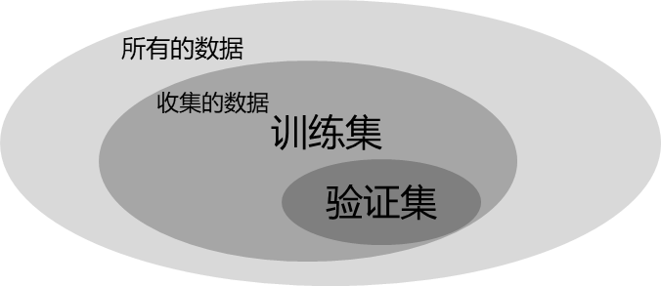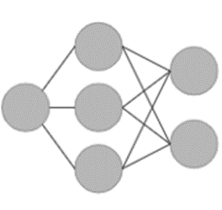
图3

Problems cannot be solved with existing methods
- 目前的没有一个模型无关的可解释性方法。

What are the technical challenges with this approach?
- 好理解的/可解释的（interpretable） 这必然是最基本的，但在可解释的同时，我们必须考虑“人是否好理解”。比如，一个线性模型是可以解释的，但是如果它使用的特征有1000个，那么对人来说还是很难理解，或者不好接受。所以既要可解释，还要好理解。
- 局部保真性（local fidelity，locally faithful） 一般而言，想要对模型进行完全可信的解释是几乎不可能的，因为模型真正使用的特征，往往就是极度复杂的、高维的，这对于想要让我们三维生物去理解难。但我们可以在局部、小范围内进行一些简单的解释。因为，我们希望至少在局部范围内，我们的解释是可信的。
- 模型无关的（model-agnostic）： 解释器应该跟具体模型无关，最好是通用的
- 提供全局视角（global perspective）：单个预测的解释基础上，我们选择一些解释呈现给用户，这样它们就能代表整体模型

Local Interpretable Model-agnostic Explanations (LIME)：原始模型复杂的决策边界，在任意一个样本点的局部范围内，可以视为是线性的。那只要找到这些线性的边界，就可以对模型在该样本点处进行解释。方法流程：
- 可解释的数据表征：原始的数据，或者模型使用的特征，往往不够直观、具体。我们需要将原始的数据，转化成一种便于解释的数据表示，从而辅助我们后续的模型预测结果解释。将原始数据，转化成一组由基本元素构成的0-1表示：例如，对于文本来说，就是某个词是否出现这样的特征，对于图像来说，就是某个区域是否出现。
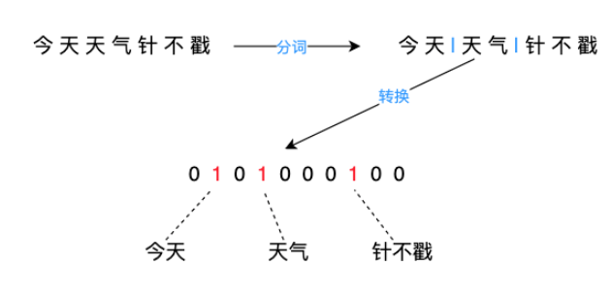
图4

- 选择一个天然可解释的模型: 保真性-可解释性的权衡。其中G是可解释模型簇，包括线性模型、决策树等。L是Loss function ，最后一项为模型复杂度：决策树深度，线性模型的weight个数。
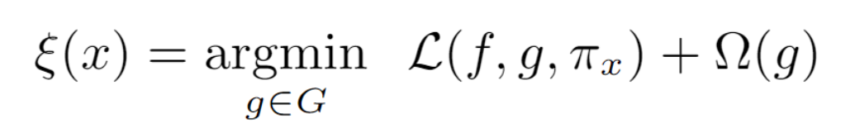
图5
- 局部采样：拟合上述局部线性模型。对原始的样本进行转换得到可解释的数据表示之后，对特征向量进行一些扰动，具体的，随机的对0-1向量中的1进行改变，改变的数量也随机。然后根据这些扰动后的向量，跟原向量的相似度，来使用不同的采样比例。直观上来讲，扰动的少的，采样会更多，扰动大的采样更少。
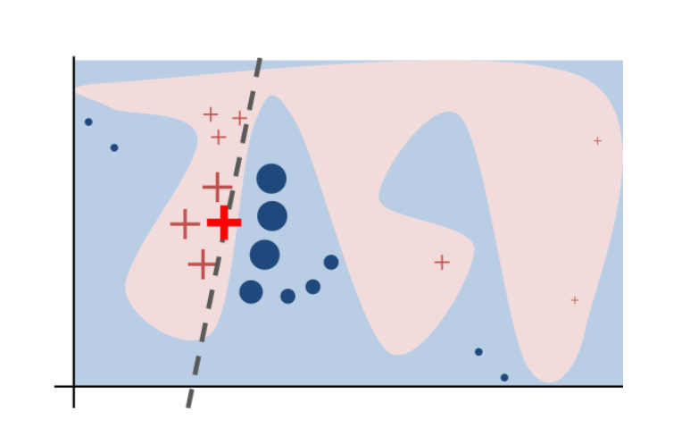
图6
- 局部采样：拟合上述局部线性模型。如下图所示，这里g和f使用的训练数据是不同的，但我们希望他们的输出结果是逼近的，我们是针对一个样本进行解释，即给定一个样本，解释为什么模型这样预测。
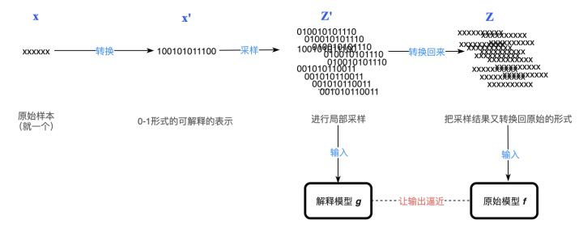
图7
- 单个实例可视化结果：如图8所示。
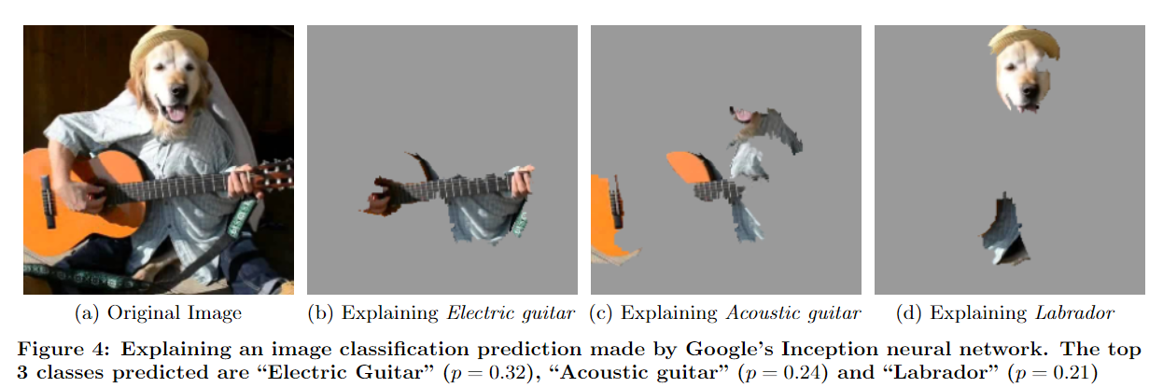
图8：可视化结果
- 选取一组实例来解释整个模型：以贪心的方法每次选取可解释性特征最多的实例。
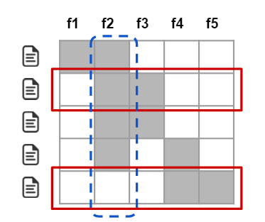
图8

Experiments and Datasets
- 数据集：数据集：情感二分类，books 与 DVDs，每个数据集1600条训练数据，400条测试数据
- 训练方法：DT、LR、NN、SVM、RF
- 选取特征数量：K = 10 样本数量： N = 15000
- Baseline方法：
  - Parzen：一种使用Parzen窗口全局逼近黑匣子分类器的方法，并通过预测概率函数的梯度来解释个体预测。
  - Greedy：贪婪地删除对预测类贡献最大的特征，直到预测发生变化(或达到K个特征的最大值)
  - Random：随机选取K个特征作为解释。
- 实验
  - 在训练集中解释器发现的K特征是否会覆盖测试集中发现的特征？
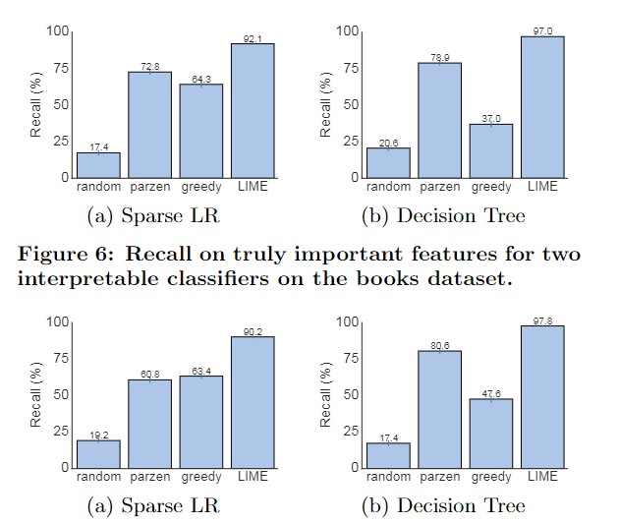
图9. 特征挖掘能力比较
  - 如何信任单个预测
如图10所示，从为了模拟对单个预测的信任，我们首先随机选择25%的不可信特性，并假设用户可以识别并不想信任这些特性(例如20个新闻组中的标题、泄露的数据等)。因此，当实例中不可信的特征被移除时，如果预测发生变化，那么从黑盒分类器中提取的测试集预测就是不可信的，否则就是可信的。为了模拟用户，我们假设用户认为来自LIME和parzen解释的预测是不可信的，如果线性近似的预测在所有出现在解释中的不可信特征被移除后发生变化(模拟人对不可信特征的影响打折扣)。对于贪婪和随机的，如果在解释中存在任何不可信的特征，那么预测就是不可信的，因为这些方法没有提供每个特征对预测的贡献的概念。因此，对于每个测试集预测，我们可以使用每种解释方法评估模拟用户是否信任它，并将其与可信度预测器进行比较结果表明，在两个数据集和所有黑盒模型上，LIME优于其他数据(所有结果在p = 0.01显著)。其他方法要么达到较低的查全率(即他们对预测的不信任程度超过了他们应该达到的程度)，要么达到较低的准确度(即他们相信过多的预测)，而LIME同时保持了较高的准确度和较高的查全率。即使我们人为地选择了不可信的特征，这些结果表明LIME在评估个体预测的可信度方面是有帮助的。
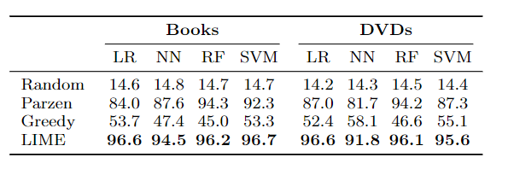
图10. 单个预测信任度
  - 用户实验1：帮助人们选择正确的模型
从图11可以看到，LIME可以有效得帮助人们选择正确的模型。
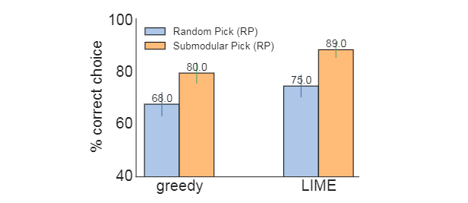
图11. 帮助人们选择正确的模型
  - 用户实验2：帮助人们选择正确的参数
图12展示的随着迭代轮次的提升，用户可以更容易得选择正确的参数，以此来帮助用户对模型调参。
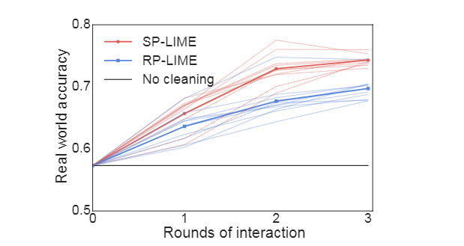
图12. 帮助人们选择正确的参数

Differences of this Method compared to others
LIME是一个模型无关的可解释性方法，是一个开创性工作。

Limitation of this work or your discovery
- 需要确定邻域范围；邻域范围不同，得到的局部可解释性模型可能会有很大的差别
- 解释的不稳定性。利用相同参数相同方法进行的重复解释，得到的结果可能完全不同

Anchors: High-precision model-agnostic explanations (华盛顿大学)

Importance of the application
- 本文是上篇工作的延续之作，与上一篇工作相同。
- 本文介绍了一种模型无关的方法Anchors，可以用来准确解释较为复杂的局部黑盒预测模型。其basic idea 是：在特征里面找到一个最小的子集，只要任一实例出现这个特征子集，那么黑盒的预测结果就是相同的，与其他特征无关，这个子集就可以用作可解释性，也可以视作是该黑盒模型的锚点。
- 与LIME类似，Anchors也是一个基于扰动的策略（扰动一部分特征的属性，然后看预测结果是否发生改变），对黑盒模型生成一个局部解释。其生成的结果是一种IF-THEN规则（IF 满足某些特征 THEN 黑盒一定输出特定类别/结果），因此Anchors是可重用的，对于那些未知的实例也是适用的，因为他只关注实例中是否存在特定的特征子集。朴素的方法是，对于每个特征子集都进行扰动评估其对于模型的重要性。

Problems cannot be solved with existing methods
- 针对LIME的缺点：无法确定解释器在哪些范围内是可靠的。如下图所示，如果人们把左边的解释应用到右边的句子，人们可能会倾向于认为not这个词会有积极的影响，但事实并非如此。
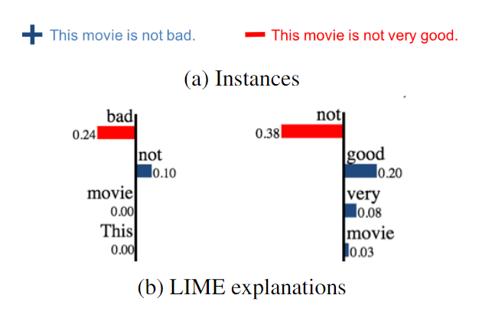
图1

What are the technical challenges with this approach?
- 如何保证解释器的作用范围？

Possible methods for this challenges
- 如何找到锚点？构造一个合适的锚点/规则集 是非常不容易的，因为他要求衡量所有样本空间内的实例，当这个空间是连续或者非常大的时候都是非常困难的。因此本文采用了一种概率性的定义方法，通过不断进行采样直到对解释精度达到比较高的水平:
其basic idea是说找到一些规则，能尽可能大的描述模型的输入空间，也就是适用性更广，覆盖面更大。覆盖范围定义为 ，也就是可能的扰动空间。这样一来，将锚点的搜索定义为最大化覆盖范围的最优化问题：
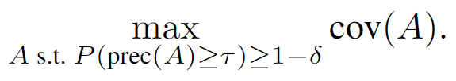
解释的精度与覆盖率直接是一个trade off，可以直观地认为，在特征/规则较多时，准确率和精度都比较高，但是特征/规则较少时，反而能表示更多的样本空间。本文给出了四个步骤来寻找解释（一组合适的锚点/规则）,如图2所示：
  - 候选锚点集合生成：在初始化中，为 [公式] 的每个特征创建一个候选，并确定可能扰动的相应值。在接下来每一次迭代中，上一轮的最佳候选由一个尚未包含在其中的特征进行扩展。
  - 选择最佳锚点：通过比较候选特征/规则，以确定哪条规则对 的解释最好。为此，与当前观察到的规则相匹配的扰动，是通过重新调用黑盒模型来评估的，由于这些调用浪费巨大的开销，我们的一个主要目的就是最小化这些调用，以限制计算的开销。本文用多臂老虎机问题（multiarmed bandit，MAB）来对其建模优化。MAB利用不同的策略（比喻为老虎机中的单臂），有序、有效地在所有解空间内进行探索。每个候选规则都被看作是一个老虎机的单臂，每次拉动它（选择一个候选特征集 ），都会对各自的邻域进行评估，从而获得更多关于候选规则回报的信息（在锚的情况下为精度）。因此，精确度说明了该规则对要解释的实例的描述程度。
  - 候选锚点集合精度的认证：从统计上来判断置信度是否大于某个给定的阈值，通过不断增加样本来提高置信度。
  - 优化的束搜索（Beam search）: 在每次迭代中，他都选择 个最好的候选锚点，并带入下一轮的迭代，增量式地引入新的特征生成新的特征集（锚点）， 代表的是搜索宽度，他可以作为搜索效率与精度（是否局部最优）的tradeoff 进行调整。
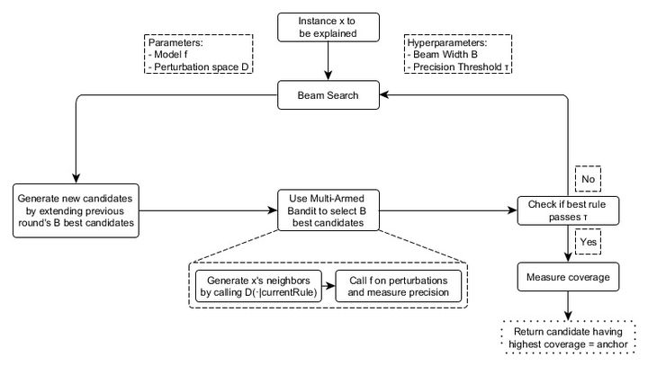
图2
Experiments and Datasets
- 数据集：表格数据，（adult, rcdv 与 lending），分别是收入、犯罪、贷款统计
- 训练方法：GB、LR、NN
- 在训练集中训练模型、使用验证集训练解释器、在测试集中对解释器进行测试
- Baseline：LIME
- 用户模拟实验：
当模拟用户时，我们计算整个测试集的覆盖率(他们在看到解释后预测的实例的百分比)和精度(预测的百分比是正确的)。对于每个数据集、模型和解释类型，我们为验证数据中的每个实例的解释计算这些度量。当锚应用时模拟是清楚的。
然而，实际用户将如何使用LIME解释并不明显。理想情况下，他们应该只对接近的例子进行解释，但并不清楚距离函数和接近阈值应该是什么，或者用户是否根据需要计算距离。因此，在本节中，我们将模拟不同的行为，并在下一节中与实际用户进行研究。
在图3(左)中，我们展示了anchor和LIME的平均精度，假设用户总是在不考虑距离的情况下应用LIME解释(我们称这样的用户为LIME -n，表示幼稚)。很明显，锚方法能够实现对所有数据集和模型的高平均精度的承诺
另一方面，如果用户天真地使用LIME，他们得到的精度水平相差很大。由于高精确度是可解释性的先决条件，所以如果应用线性解释产生的概率高于某个阈值(在距离上设置一个阈值会产生更糟糕的结果)，那么我们模拟一个用户，该用户只使用LIME进行预测，并将此用户称为LIME。
我们调整每个数据集/型号对的阈值，以便获得与测试集上的锚点的平均精度相同，因此覆盖范围是可比的。真正的用户将无法执行此调整，如（1）通过查看测试集，我们是“作弊”，（2）阈值的范围从67％到91％，通常具有巨大不同模型的相同数据集的变化。我们展示了表4（右）中锚杆和石灰-T的验证集解释的平均测试覆盖范围。在覆盖范围内没有明确的胜利者，因此表明即使有不可思议的调整阈值，石灰也无法倾斜锚。
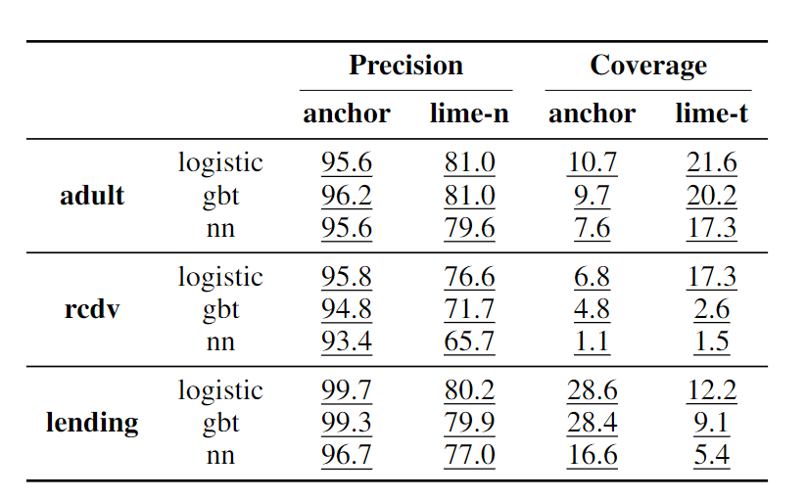
图3. 用户模拟实验
- 用户实验
表5的结果显示，LIME(1)是指经过一次LIME解释等之后的结果，使用锚的用户获得了很高的精度，除成人锚(2)外，所有组合锚的精度都在95%左右。在这两个数据集上，使用锚的用户的覆盖率随着第二个解释而增长。另一方面，LIME的精确度千差万别，对于VQA1来说，比没有解释更糟糕。在使用锚的时候，大多数预测都是正确的(精度很高)，而且在解释中没有包含实例的时候，知道应该选择“我不知道”。
相比之下，通过石灰或没有解释，用户认为他们可以更频繁地使他们能够更自信地预测，即使他们的精确度相当较低。此外，与线性解释相比，在所有数据集和任务中相比，较少的时间越来越少了解和使用锚点。在民意调查中，21/26的用户优先锚点和24/26表示，它们将更精确地与锚定;有趣的是，2位用户说他们更精确的石灰实际上与锚定更精确。
许多人评论说，应用锚比结合LIME解释的权重更容易，特别是在多重解释的情况下。他们也对自己的预测更有信心
用户研究证实了我们的假设:相对于线性解释，用户更容易理解锚解释的覆盖率，并实现对模型行为的高精度理解(通过在新实例上预测它来测量)。锚也更容易理解，并较少的努力应用，反映在他们的时代和质量反馈
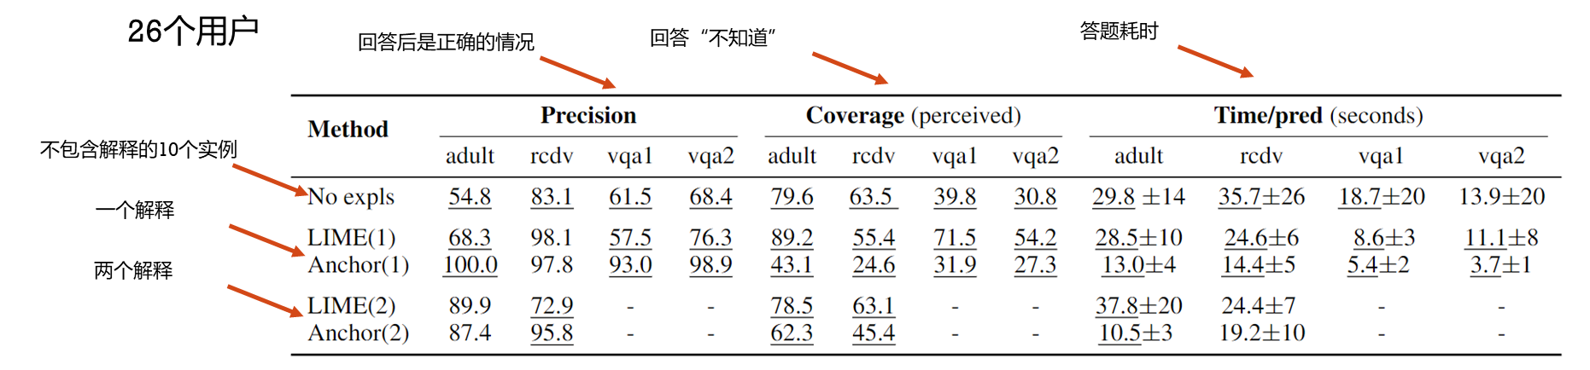

图1

Differences of this Method compared to others
规则，是人们最容易理解的表示方法；锚点/规则 是可以以子集的形式的出现的，同时还能提供准确率与其适用范围；对于非线性或复杂的模型局部也能适用；模型无关适用性广；对于算法的效率有很多基于MAB的优化
Limitation of this work or your discovery
- 参数较多，例如beam search 的宽度，扰动的方式等；由于很多数据是连续的，没有合适的离散化的表示很容易模糊其边界，造成未知的影响。同时对于解释的评估，需要多次调用黑盒的模型，这也依赖于黑盒模型本身的运行效率；另一方面覆盖率的定义是很难表示的，因为其通常不具有普遍的含义，比如说图像的超像素，从而造成每个实例的覆盖率都是不同的。
参考文献：
- Anchors：模型无关的可解释性（AAAI'18） - 上弦叹月的文章 - 知乎
https://zhuanlan.zhihu.com/p/387444510
- [可解释机器学习] Anchor解析 - 谭泽人的文章 - 知乎https://zhuanlan.zhihu.com/p/460410471

